Barış Eğitimi Uygulama ve Araştırma Merkezi
  - 2025
Faaliyet Raporu
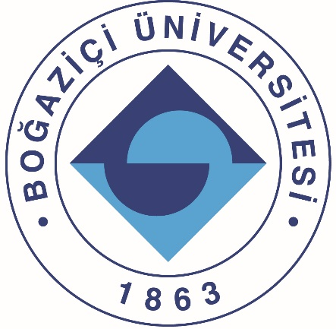

I-MERKEZİN MİSYON VE VİZYONU

Boğaziçi Üniversitesi Barış Eğitimi Uygulama ve Araştırma Merkezinin misyonu barış eğitimi anlayışını örgün ve yaygın eğitim sistemine entegre ederek barışçıl çözüm anlayışı ve kültürünün oluşmasına katkıda bulunmaktır.
Merkezin vizyonu diğer üniversiteler, eğitim kurumları, sivil toplum kuruluşları ve barış merkezleri ile koordinasyon içinde çalışarak sosyal adalet ve insan haklarına saygının eğitim kurumları üzerinden artırılması için barış eğitiminin tanıtılması ve çatışma/uzlaşmazlıkların dönüştürülmesi konusundaki yöntemlerin yaygınlaştırılması için çalışma, araştırma ve uygulama yapmaktır.

II-MERKEZİN TARİHÇESİ, AMACI VE HEDEFLERİ

BÜ Barış Eğitim Uygulama ve Araştırma Merkezi 2007 Ağustos ayında YÖK’ten gelen onay ile Türkiye’de kurulmuş ilk Barış Eğitim Merkezi olarak resmiyet kazandı ve faaliyetlerine başladı. Merkezin amacı barış eğitimini hem üniversite içindeki eğitim ve araştırma programına entegre ederek, hem de ülkedeki örgün ve yaygın eğitim sisteminin bir parçası yapmaya çalışarak barışçıl çözüm anlayışı ve kültürünün oluşmasına katkıda bulunmaktır. Barış Gazeteciliği konusunda da seminer ve paneller düzenlemiş olan merkez, şiddetsiz ve ayrımcılıktan uzak iletişim dilinin medya alanında da yerleşik bir hale gelmesi için çalışmalar yapar.

III-MERKEZİN TEMEL POLİTİKA VE ÖNCELİKLERİ

Merkez temel olarak hak bazlı, sosyal adalet ve eşitliğe dayalı bir eğitim sistemi politikasını temel alır. Öncelikleri insan hakları, çevre bilinci, çatışma dönüşümü, demokratik vatandaşlık, şiddetsiz iletişim, barış gazeteciliği, eğitim ekolojisi, sanat ve sosyal dönüşüm konularında eğitici eğitimleri uygulamak, müfredat geliştirmek ve barış eğitimi ve gazeteciliği alanlarında paneller, film haftaları, konuşmalar düzenleyerek alanın görünürlüğünü sağlamak ve araştırma yapmaktır

IV-MERKEZDE YETKİ, GÖREV VE SORUMLULUKLAR

Örgüt Yapısı

Merkez Müdürü: Prof. Dr. Dilek Altun

Yönetim Kurulu Üyeleri: Prof. Dr. Dilek Altun, Doç. Dr. Öğr. Üyesi Gülistan Bilgin, Doç. Dr. Serkan Arıkan, Dr. Öğr. Üyesi Abdullah Azzam Tüzgen, Dr. Öğr. Üyesi Kemal Akoğlu

V-ÖZDEĞERLENDİRME
- Genel yol gösterici başlıklarınız (rubrics) var mı?
Kriterlerimiz var
- Mevcut durumunuzdan bir adım öteye gitmek için neler yaptınız?
İşbirliğine açık bir merkeziz. Teklif edilen projelerde sorumluluk alıyoruz, üniversite içi ve dışı kurumlara işbirliği önerilerinde bulunuyoruz.
- Hedeflerinizi gerçekleştirmek için hangi çalışmalarda bulundunuz?
Tüm çalışmalarımızı yukarıda detaylandırdık.
- Hedef üstü çalışmanız oldu mu?, bunu nasıl bir çalışma sayesinde başardınız?
2024 yılı faaliyet raporunda proje yazımı için araştırma geliştirme odaklı çalışabilecek yetkin kişilere ihtiyacımız olduğunu belirtmiştik. Bu ihtiyacımız halen devam etmekte. Genelde eğitim ve seminerler veren bir merkeziz. Çalışmalarımızın bir kısmını proje ve araştırma üzerine yapmak istemekteyiz.
- Diğer Merkezler ile işbirliği yaptınız mı?
Hayır
- 2026 Yılı hedefleriniz nelerdir?
Proje yazımı, diğer merkezlerle işbirliğine devam etmek ve bilimsel toplantılarda yapılan çalışmaları sunmak hedeflerimiz arasındadır.

